Муниципальное дошкольное образовательное
учреждение "Детский сад №117»

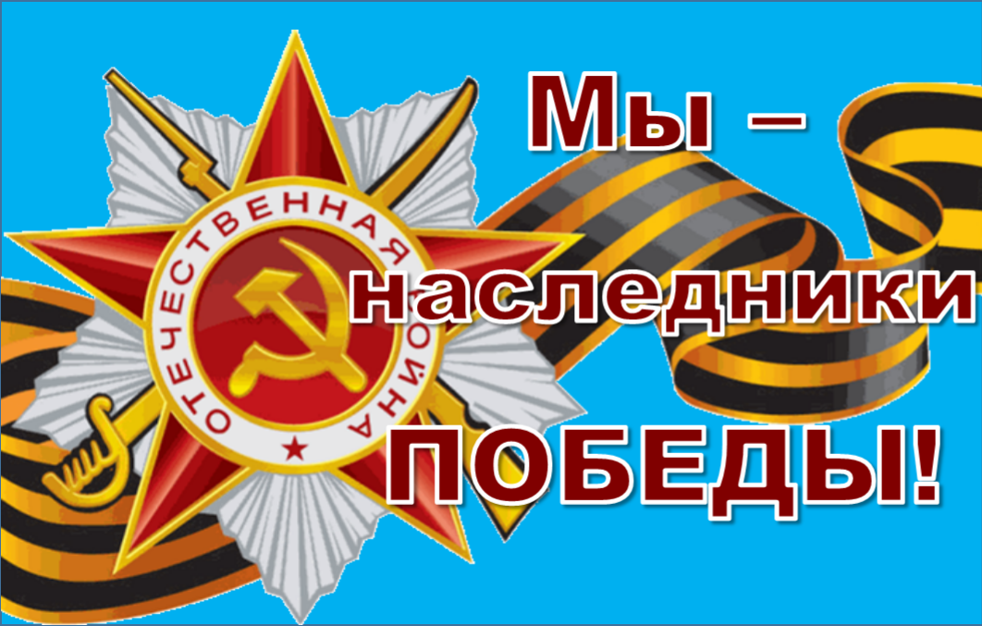

Педагогическое мероприятие с детьми
«Формирование гражданской активности детей
дошкольного возраста в процессе ознакомления с историей Великой Отечественной войны»

ООД «Мы – наследники победы!» в старшей группе
Цель. Формирование духовности, нравственно-патриотических чувств у детей старшего дошкольного возраста.
Обучающие задачи:
- формировать у детей представление о подвиге народа, который встал на защиту своей Родины в годы Великой Отечественной войны;
- познакомить дошкольников с жизнью детей во время войны;
- подвести детей к выводу о том, что война - это плохо, а мир – хорошо.
Развивающие задачи:
- формировать у детей познавательную активность;
- побуждать в детях интерес к событиям Великой Отечественной войны;
- развивать внимание, наблюдательность, память, мышление, речь, воображение;
- содействовать развитию слухового и зрительного восприятия через музейную экспозицию и рассказ воспитателя;
- развивать социально-личностные качества детей: сопереживание, умение работать в коллективе, позитивное отношение друг к другу;
- развивать мелкую моторику рук, творческие способности.
Воспитательные задачи:
- воспитывать чувство гражданственности и патриотизма.
- воспитывать нравственные чувства: доброжелательность, чуткость, отзывчивость, сопереживание, благодарность, умение прийти на помощь;
- воспитывать уважение к защитникам Родины, к участникам войны, гордость за свой народ, армию, формировать интерес к истории своей страны, желание, став взрослыми, встать на защиту своей страны, любовь к Родине.
Методы и приемы:
словесные: беседа, объяснение, рассказ воспитателя;
наглядные: демонстрация наглядного материала;
практические: изготовление цветов, физкультминутка;
поощрение.
Словарная работа: экспонаты, госпиталь, мемориал, блиндаж, окоп, паёк.
Оборудование: мультимедийный проектор, СD-проигрыватель, интерактивная доска.
Демонстрационный материал: доска, плакат «Родина - мать зовёт», два стенда с фотографиями: «Женщины и дети в тылу», «Сыны полка», макет костра, пилотки, стенд «На поле боя», солдатское письмо-треугольник, макет «Вечный огонь».
Раздаточный материал: квадраты гофрированной бумаги красного цвета размером 10*10 см, клей, кисточки для клея, салфетки.
Музыкальный материал:
- «День победы» муз. Г. Ребровой сл., Н. Френкеля
- «Священная война муз. А. В. Александров, сл. В. И. Лебедева-Кумача
- «В землянке» муз. К. Листов, сл. В. Суркова.
Интеграция образовательных областей:
«Речевое развитие», «Художественно-эстетическое развитие», «Познавательное развитие», «Социально-коммуникативное развитие», «Физическое развитие».

Ход непосредственно образовательной деятельности.
Воспитатель. Здравствуйте, ребята. Меня зовут Елена Николаевна. Сегодня я пришла к вам, чтобы пригласить в удивительное место. Но сначала давайте поздороваемся с гостями, а значит, пожелаем здоровья и хорошего настроения.
Воспитатель. Приближается всенародный праздник 9 Мая – День Победы. Все люди нашей страны отмечают его. Что вы знаете об этом празднике? (ответы детей)
В этот день 70 лет назад закончилась самая страшная война. В этот день вспоминают солдат, сражавшихся в боях, погибших и живых, тружеников, кто своим нелёгким трудом ковал победу в тылу.
Воспитатель. Сегодня мы с вами отправимся в музей боевой славы. Ребята, а вы знаете, что такое музей? (Ответы детей)
Воспитатель. Правильно, музей - это место, где хранятся интересные предметы, вещи. Он нужен людям для того, чтобы помнить о разных событиях, знать, как жили люди в разное время. Эти предметы называют экспонатами. А рассказывает о них экскурсовод. Сегодня я буду вашим экскурсоводом, и расскажу о некоторых экспонатах нашего музея, которые помогут вам почувствовать дух военного времени и представить, что же чувствовали и как жили люди в военное время, чем занимались.
Было 22 июня, люди занимались обычными для себя делами: взрослые работали, девчонки строили шалаши и играли в "дочки-матери", непоседливые мальчишки скакали верхом на деревянных лошадках. И никто не подозревал, что скоро начнется война.
Воспитатель. Я приглашаю вас пройти к первому экспонату. Ребята, перед вами плакат. Автор плаката - Ираклий Тоидзе. А называется он «Родина-мать зовёт!».
- Как вы думаете, почему он так называется? (Ответы детей)
На этом плакате художник изобразил образ матери, призывающей на помощь своих сыновей, приподнятая и слегка отведенная назад левая рука Родины-матери зовет всех на защиту страны. На заднем плане множество штыков говорят о том, что уже тысячи солдат встали на защиту своей родины.
Плакат висел на сборных пунктах и вокзалах, на проходных заводов и в воинских эшелонах, на кухнях, в домах и на заборах. Плакат «Родина-мать» пришелся по душе советским людям. И люди поклялись все, как один, встать на защиту Родины.
В это же время поэт В. Лебедев-Кумач написал стихи песни «Священная война». И песня и плакат призывали к защите Отечества. (Звучит фонограмма песни «Священная война» и показ плаката "Родина-мать зовет!").
Под эту песню уходили на фронт наши солдаты, защищать свою Родину, родных, детей. «Вставай, страна огромная...». Эта музыка, эти слова были знакомы во время войны каждому человеку. Эта песня была призывом к битве, к борьбе с врагом.
Воспитатель. Сейчас я хочу пригласить вас к следующему экспонату, который расскажет нам о военных буднях наших солдат. (Рассматривание стенда). Посмотрите на этот стенд. Что вы на нем видите?
Дети. Окоп, блиндаж, танки, солдат.
Воспитатель. Для чего нужны окопы? (ответы детей).
Правильно, окопы рыли, чтобы защищать солдат во время боя.
Посмотрите, это сооружение называется блиндаж.
А для чего он был нужен? (Ответы детей)
Чтобы укрывать военных от огня противника. Они так же использовались для отдыха солдат, там оказывали первую помощь раненым, также там находились связисты.
Стойко и мужественно сражались защитники Родины. Бои не затихали ни днем, ни ночью. Наши солдаты отличались необыкновенной храбростью.
А какими еще словами можно охарактеризовать наших солдат? Какими они были?

Дети: Смелыми, храбрыми, отважными, мужественными, бесстрашными.
Воспитатель. Много героических поступков совершили наши солдаты.
Как называется героический поступок?
Дети. Подвиг.
Воспитатель. Как называют человека, совершившего подвиг?
Дети. Герой.
Воспитатель. За освобождение своей Родины сражались не только взрослые. Но и дети. Почти каждый мальчишка в то военное время мечтал попасть на фронт. Дети, в ту суровую пору, становились воинами. Взяв в руки винтовки и гранаты, они воевали на фронте, подносили снаряды, ходили в разведку, ухаживали за ранеными. Давайте посмотрим на эти фотографии военных лет, сохранившиеся в нашем музее. Почти в каждом полку воевали дети. Сыны полка... Голодных и промерзших их привозили в штабные землянки. Командиры и солдаты кормили их горячей похлебкой и часами терпеливо убеждали вернуться домой. Чаще всего мальчишки молчали. Их все-таки отправляли. Но через неделю-другую они снова появлялись в соседнем отряде. Многим из них некуда было вернуться — война отняла у них дом, родных. И суровые командиры оставляли их в полку.
Много подвигов совершили юные герои. Об одном таком герое я хочу вам рассказать. Звали его Леня Голиков.
Наравне со взрослыми он участвовал в настоящих боевых операциях.
Был в его жизни бой, который Леня вел один на один с фашистским генералом. Граната, брошенная мальчиком, подбила машину. Из нее выбрался гитлеровец с портфелем в руках и, отстреливаясь, бросился бежать. Ему удалось догнать немецкого генерала и захватить портфель, в котором оказались очень важные документы. Погиб Леня Голиков в неравном бою с фашистами. Ему было присвоено звание героя Советского Союза.
Горнили к бою трубы полковые,
Военный гром катился над страной.
Вставали в строй мальчишки боевые
На левый фланг, в солдатский строй.
Великоваты были им шинели,
Во всём полку сапог не подобрать
Но всё равно, в боях они умели
Не отступать и побеждать!
Воспитатель. Сейчас я приглашаю вас к следующему экспонату нашего музея. Это солдатский костёр. В редкие минуты тишины солдаты собирались у костра, чтобы немного отдохнуть, написать письма родным и близким. Мы сейчас представим себя солдатами, наденем солдатские пилотки, посидим у костра.
Воспитатель. А как вы думаете, что больше всего ждали люди с фронта? Дети. Письма.
Воспитатель. Конечно, больше всего они ждали писем от мужей, братьев, сыновей, которые с оружием в руках били врага. А солдаты ждали весточек из дома, чтобы узнать, как живут их родные, жёны, матеря, дети. Невозможно передать, как ждали маленьких треугольничков жены и матери солдат. Сейчас я покажу вам такое письмо.
(Рассматривание и чтение солдатского письма.)
Воспитатель. А ещё солдаты любили петь песни. Гармонист брал в руки гармонь, и при свете огня звучала задушевная песня о доме, о близких и родных. Песня делила вместе с воинами горести и радости, подбадривала бойцов веселой шуткой, грустила вместе с ними о разлуке с родными. Во имя Победы песня помогала переносить голод и холод, давала народу силы выстоять и победить. Давай с вами послушаем одну из таких песен.
(Слушание песни «В землянке)».
Очень короткими были минуты отдыха, и снова нужно было идти в бой. Физминутка. Под речевку дети маршируют на месте.
Воспитатель. Борьба с врагом за победу шла не только на фронте, но и в тылу. Переходим к следующему экспонату - стенду с фотографиями, который рассказывает нам о жизни людей в тылу.
Ребята, рассмотрите их. Кто изображён на этих фотографиях?
Дети. Только женщины и дети.
Воспитатель. Как вы думаете почему? (Ответы детей).
Когда на фронт ушли отцы, мужья, старшие братья, женщины оставались дома, в тылу. Они взяли на себя всю тяжелую работу: работали врачами и медсёстрами в госпиталях; шили одежду для воинов; выращивали хлеб, овощи, скот, чтобы прокормить нашу армию, работали на заводах у станков и делали орудия и снаряды для защиты нашей Родины.
Воспитатель. Как вы думаете, чем в это время были заняты дети? (Ответы детей). Дети тоже не остались в стороне. Мальчишкам и девчонкам было теперь не до игр. Они вместе с мамами работали в поле, растили урожай.
Ребята постарше трудились на заводах, помогая взрослым изготавливать оружие. Трудились ребята наравне со взрослыми, очень уставали, но понимали, что сейчас всем нелегко и их помощь необходима.
Мальчишки и девчонки были частыми гостями в военных госпиталях.
Что такое госпиталь?
Дети. Это больница для раненых солдат.
Воспитатель. Ребята, как вы думаете, какую помощь там могли оказать дети?
Вместе с медсестрами ребята ухаживали за ранеными: кормили, поправляли постель, приносили воду, убирали помещения, писали их родным письма. Но чаще всего выступали перед ранеными с концертами: читали стихи, пели песни, танцевали. А ещё ребята готовили подарки бойцам, отправляли посылки на фронт: мыло, бумагу, карандаши для писем, а в холодное время года перчатки, варежки, носки, шарфы, которые вязали девочки.
В военное время очень трудно было с продуктами, все люди получали пайки. Это одинаковая для всех норма хлеба. Тем, кто работал, давали 250 граммов хлеба на весь день, а детям – 150 граммов хлеба.
(Рассматривание хлебного пайка).
Воспитатель. Как вы думаете, этого много или мало для человека, чтобы жить? (ответы детей) Люди жили, несмотря на все трудности военного времени. И Родина не забывала своих героев. Воинов и тружеников тыла награждали медалями и орденами. Посмотрите, такие медали и ордена есть у нас в музее. (Рассматривание орденов и медалей).
Воспитатель: И вот отгремела война. Пришла долгожданная Победа. В этот день 9 мая 1945 года радовались все люди. Они выходили на улицы, обнимались и целовались. В нашем музее сохранились кадры тех радостных мгновений. Давайте посмотрим их.
(Просмотр видеоролика «Этот день Победы»)
9 Мая во всех городах проходит Парад Победы. По Красной площади идут полки, чеканят шаг солдаты, движется военная техника, демонстрируя мощь и силу нашей страны, пролетают над городом военные самолеты. А вечером бывает салют, посвященный этому великому дню. Давайте с вами тоже порадуемся этому великому дню и сделаем салют.
Физкультминутка «Салют»
Вокруг все было тихо. Встать прямо, руки опустить.
И вдруг — салют! Салют! Поднять руки вверх.
Ракеты в небе вспыхнули Раскрыть пальчики веером, помахать ру-
И там, и тут! ками над головой влево-вправо.
Над площадью, над крышами, Присесть, встать, руки с раскрытыми
Над праздничной Москвой пальчиками поднять вверх (2—Зраза).
Взвивается все выше
Огней фонтан живой.
На улицу, на улицу Легкий бег на месте.
Все радостно бегут,
Кричат: «Ура!», Поднять руки вверх, крикнуть «Ура!».
Любуются Раскрыть пальчики веером, помахать ру-
На праздничный салют! ками над головой влево-вправо.
Воспитатель. Началась мирная жизнь. Но все мы должны знать: нельзя забывать о тех, кто приближал час Победы. Нельзя забывать о тех, кто не пришёл домой. Никогда этот день не забудут люди.
В каждом городе есть памятник павшим в этой войне. Рядом с ним горит Вечный огонь. Этот огонь никогда не гаснет. Люди приносят к нему цветы в знак благодарности. Давайте сегодня, возложим цветы к Вечному огню, которые сделаем своими руками.
(Дети изготавливают гвоздики. Возлагают их к макету Вечного огня).
Воспитатель. Сегодня вы много узнали о жизни советского народа во время войны. Расскажите своим близким и друзьям об этом. А каждому из вас я хочу подарить георгиевскую ленточку. Что она обозначает? Цвета ленты: черный и оранжевый, означают «дым и пламя». Именно эта ленточка означает заветные слова «Я помню, я горжусь». Символом ВОВ стала георгиевская ленточка, её прикрепляют на груди в знак памяти о героическом прошлом, выражая уважение к ветеранам, отдавая дань памяти павшим на поле боя, благодарность людям, отдавшим всё для фронта в годы.

Список использованной литературы:

1. Детство: Примерная основная общеобразовательная программа дошкольного образования / Т. И. Бабаева, А. Г. Гогоберидзе, 3. А. Михайлова и др. — СПб. : ООО «ИЗДАТЕЛЬСТВО «ДЕТСТВО-ПРЕСС», 2011.- 528 с.
2. АлешинаН. В. Ознакомление дошкольников с окружающим и социальной действительностью. Старшая и подготовительная группы. – М. :ЦГЛ, 2005. – 246 с.
3. Система патриотического воспитания в ДОУ: планирование, педагогические проекты, разработки тематических занятий и сценарии мероприятий / авт.-сост. Е.Ю. Александрова и др.- Волгоград: Учитель, 2007.- 203 с.
4. Кондрыкинская Л.А. Дошкольникам о защитниках Отечества [текст]: методическое пособие по патриотическому воспитанию в ДОУ/. Л.А.Кондрыкинская. – М.: ТЦ Сфера, 2006. - 192 с.
5. Борисова Ю. 65-летию Победы посвящается. Детям войны посвящается // Дошкольное воспитание №5 2010г.

